Приложение
УТВЕРЖДЕНО
Постановлением администрации городского округа город Стерлитамак Республики Башкортостан
от «___» ____2019 г. №___

ПРОЕКТ
Муниципальная программа
«Реализация проектов по комплексному благоустройству дворовых территорий городского округа город Стерлитамак Республики Башкортостан «Башкирские дворики»

город Стерлитамак
2019г.

Паспорт муниципальной программы

«Реализация проектов по комплексному благоустройству дворовых территорий городского округа город Стерлитамак Республики Башкортостан «Башкирские дворики»

Наименование программы | Муниципальная программа "Реализация проектов по комплексному благоустройству дворовых территорий городского округа город Стерлитамак Республики Башкортостан «Башкирские дворики"
Основание для разработки программы | - Федеральный закон от 06.10.2003 №131-ФЗ «Об общих принципах организации местного самоуправления в Российской Федерации»; Федеральный закон от 03.07.2016 № 373-ФЗ «О внесении изменений в Градостроительный кодекс Российской Федерации в части совершенствования регулирования подготовки, согласования и утверждения документации по планировке территории и обеспечения комплексного и устойчивого развития территории и признания утратившими силу отдельных положений законодательных актов Российской Федерации»; постановление Правительства Республики Башкортостан от 13.02.2019 №69 «О реализации проектов по комплексному благоустройству дворовых территорий городского округа город Стерлитамак Республики Башкортостан «Башкирские дворики»; распоряжение Правительства Республики Башкортостан от 13.02.2019 № 107-р.
Заказчик программы | Администрация городского округа город Стерлитамак Республики Башкортостан в лице Муниципального казенного учреждения «Отдел жилищно – коммунального хозяйства администрации городского округа город Стерлитамак Республики Башкортостан» (далее МКУ «ОЖКХ г. Стерлитамак»)
Ответственный исполнитель и соисполнитель программы | Администрация городского округа город Стерлитамак Республики Башкортостан в лице МКУ «ОЖКХ г. Стерлитамак»
Основные разработчики муниципальной программы | МКУ «ОЖКХ г. Стерлитамак»
Цели муниципальной программы | Цель Программы:  - обеспечение комфортных условий для проживания, работы и отдыха населения городского округа город Стерлитамак Республики Башкортостан;  -вовлечение населения в процессы местного самоуправления, развитие механизмов инициативного бюджетирования, благоустройство дворовых территорий.
Задачи муниципальной программы | Основными задачами Программы являются:  - повышение уровня благоустройства дворовых территорий;  - увеличение доли населения, проживающего в жилищном фонде с благоустроенными дворовыми территориями от общей численности населения муниципального образования и организация новых и восстановление существующих мест отдыха на внутри дворовых территориях многоквартирных домов, в том числе устройство малых архитектурных форм на дворовых территориях многоквартирных домов;  - повышение уровня информирования о мероприятиях по реализации проектов по комплексному благоустройству дворовых территорий городского округа город Стерлитамак Республики Башкортостан «Башкирские дворики;  - реализация участия общественности, граждан, заинтересованных лиц в муниципальной программе для совместного определения развития территории, выявления истинных проблем и потребностей людей.
Важнейшие целевые индикаторы и показатели муниципальной программы | - Доля благоустроенных дворовых территорий от общего количества дворовых территорий;  - Количество благоустроенных дворовых территорий;  -Количество комплектов проектно–сметной документации, подготовленных для выполнения ремонта дворовых территорий МКД;  - Охват населения благоустроенными дворовыми территориями (доля населения, проживающего в жилищном фонде с благоустроенными дворовыми территориями от общей численности населения муниципального образования);  - Доля дворовых территорий, на которых проведен ремонт асфальтобетонного покрытия;  - Количество граждан, которые будут обеспечены комфортными условиями проживания в МКД;  - Уровень информирования о мероприятиях по реализации проектов по комплексному благоустройству дворовых территорий городского округа город Стерлитамак Республики Башкортостан «Башкирские дворики;  - Доля финансового участия заинтересованных лиц в выполнении работ по благоустройству дворовых территорий от общей стоимости работ, включенных в программу не менее.
Сроки и этапы реализации программы | 2019, 2020, 2021 гг.
Объемы и источники финансирования программы | Общий прогнозируемый объем финансирования составляет: 379 093 810,20 руб., в том числе за счет средств:  Бюджет Республики Башкортостан–357 635 670,00 руб.  Бюджет городского округа город Стерлитамак-  17 881 783,50 руб.  Средства собственников МКД –3 576 356,70 руб.  Объемы финансирования местного бюджета в дальнейшем могут уточняться.  Финансирование программы по годам:  • на 2019г., 2020г., 2021г. (ежегодно) составляет:  126 364 603,40 рублей, в том числе:  - бюджет Республики Башкортостан: 119 118 890,00 рублей;  - местный бюджет: 5 960 594,50 рублей;  - средства населения: 1 192 118,90 рублей.
Ожидаемые конечные результаты реализации программы | - Доля благоустроенных дворовых территорий от общего количества дворовых территорий составит 11,1 %, т.ч. по годам:  2019 год – 3,7 %;  2020 год – 3,7 %;  2021 год – 3,7 %.  - Количество благоустроенных дворовых территорий, составит 147 дворовых территорий МКД, т.ч. по годам:  2019 год – 49 МКД;  2020 год – 49 МКД;  2021 год – 49 МКД.  - Количество комплектов проектно–сметной документации, подготовленных для выполнения ремонта дворовых территорий МКД 147 - ед.;  - Охват населения благоустроенными дворовыми территориями (доля населения, проживающего в жилищном фонде с благоустроенными дворовыми территориями от общей численности населения городского округа город Стерлитамак) – 30 110 человек;  - Доля дворовых территорий, на которых проведен ремонт асфальтобетонного покрытия – 11,1 %;  - Количество граждан, которые будут обеспечены комфортными условиями проживания в МКД, достигнет 30 110 человек т.ч. по годам:  2019 год – 9 893 человек;  2020 год – 10 231 человек;  2021 год – 9 986 человек.  - Уровень информирования о мероприятиях по формированию современной городской среды муниципального образования, в ходе реализации Программы достигнет 100%;  - Доля финансового участия заинтересованных лиц в выполнении работ по благоустройству дворовых территорий составит 100%.

- Характеристика текущего состояния благоустройства дворовых территорий городского округа город Стерлитамак
Республики Башкортостан

Состояние дворовых территорий многоквартирных домов является важнейшей частью комфортности проживания граждан. От уровня благоустройства дворовых территорий многоквартирных домов, в том числе технически исправного состояния внутриквартальных проездов, тротуаров, наличия мест парковки автомобильного транспорта, во многом зависит качество жизни населения.
В существующем жилищном фонде на территории городского округа имеются придомовые территории, полностью или частично не отвечающие нормативным требованиям. В большинстве дворов отсутствует необходимый набор малых архитектурных форм и обустроенных площадок. Такое состояние территорий приводит не только к низкому уровню благоустроенности, но и к отсутствию условий для отдыха и физического развития детей, их приобщения к здоровому образу жизни.
Неуклонно растущее количество транспорта приводит к увеличению физического износа асфальтобетонного покрытия внутриквартальных проездов. Некоторые виды работ по благоустройству не производились длительное время: работы по содержанию зеленых зон дворовых территорий, организации новых дворовых площадок для отдыха детей разных возрастных групп, устройство парковок для временного хранения автомобилей. Большинство существующих автостоянок, расположенных на территориях, прилегающих к многоквартирным домам, не обеспечивают в полной мере растущее число автомобильного транспорта.
Проведенные обследования и анализ результатов инвентаризации дворовых территорий свидетельствуют о том, что требуются значительные трудовые и финансовые затраты по благоустройству.
В рамках данной программы предусмотрены следующие виды работ: ремонт дворовых территорий, проездов, устройство автомобильных парковок; оборудование детских и (или) спортивных площадок с устройством антитравмирующего резинового покрытия, устройство автомобильных парковок, перенос опор освещения, замена светильников, устройство пешеходных дорожек, малые архитектурные формы.
Основным методом решения проблемы должно стать благоустройство дворовых территорий, которое представляет из себя совокупность мероприятий, направленных на создание и поддержание функционально, экологически и эстетически организованной городской среды, улучшение содержания и безопасности дворовых территорий и территорий кварталов.
Реализация программы позволит создать благоприятные условия среды обитания, повысить комфортность проживания населения города, увеличить площадь озеленения городских территорий, обеспечить более эффективную эксплуатацию жилых домов, улучшить условия для отдыха и занятий спортом населения.
При формировании перечня дворовых территорий, разработчики руководствуются следующими критериями:
а) финансовая дисциплина собственников и нанимателей помещений по оплате жилищно-коммунальных услуг (уровень сбора по оплате жилищно-коммунальных услуг);
б) вклад организаций и спонсоров в реализацию проекта (материалы, денежные средства);
в) уровень софинансирования со стороны населения;
г) доля собственников, принявших участие и проголосовавших за решение о проведении благоустройства дворовой территории (голоса собственников) в многоквартирном доме;
д) комплексность благоустройства дворовой территории.

- Цели и задачи Программы.

Цели Программы:
-обеспечение комфортных условий для проживания, работы и отдыха населения городского округа город Стерлитамак Республики Башкортостан;
- вовлечение населения в процессы местного самоуправления ,развитие механизмов инициативного бюджетирования, благоустройство дворовых территорий.
Основными задачами Программы являются:
- повышение уровня благоустройства дворовых территорий;
- увеличение доли населения, проживающего в жилищном фонде с благоустроенными дворовыми территориями от общей численности населения муниципального образования и организация новых и восстановление существующих мест отдыха на внутри дворовых территориях многоквартирных домов, в том числе устройство малых архитектурных форм на дворовых территориях многоквартирных домов;
- повышение уровня информирования о мероприятиях по реализации проектов благоустройства дворовых территорий городского округа город Стерлитамак Республики Башкортостан, основанных на местных инициативах;
- реализация участия общественности, граждан, заинтересованных лиц в муниципальной программе для совместного определения развития территории, выявления истинных проблем и потребностей людей.
Муниципальная программа «Реализация проектов по комплексному благоустройству дворовых территорий городского округа город Стерлитамак Республики Башкортостан «Башкирские дворики» разработана на 2019-2021 гг.
Целевые показатели (индикаторы) Программы представлены в приложении №1.

- Перечень программных мероприятий

Реализация Программы предусмотрена на 2019-2021 годы. Перечень основных мероприятий программы приведен в приложении №2. План реализации Программы представлен в приложении №3.

- Обоснование ресурсного обеспечения муниципальной программы

Объем финансовых ресурсов муниципальной программы на 2019 год составляет 126 364 603,40 рублей, за счет средств бюджета Республики Башкортостан 119 118 890,00 рублей, бюджета городского округа город Стерлитамак РБ 5 960 594,50 рублей и средства заинтересованных лиц 1 192 118,90 рублей и определяется соглашением между Администрацией городского округа г. Стерлитамак Республики Башкортостан в лице Муниципального казенного учреждения «Отдел жилищно – коммунального хозяйства администрации городского округа город Стерлитамак Республики Башкортостан и главным распорядителем бюджетных средств (Министерство жилищно-коммунального хозяйства Республики Башкортостан).
Софинансирование из местного бюджета в размере 5 960 594,50 рублей предусмотрено в бюджете городского округа город Стерлитамак РБ.
Финансирование за счет средств населения осуществляется в размере 1 % от суммы финансирования бюджета Республики Башкортостан в соответствии с постановлением Правительства Республики Башкортостан от 13 февраля 2019 г. №68.
Информация об объемах финансовых ресурсов, необходимых для реализации муниципальной Программы, с разбивкой по источникам финансовых ресурсов содержатся в приложении № 4, к настоящей Программе.
Итого объем финансовых средств, направленных на благоустройство дворовых территорий многоквартирных домов, за 2019-2021 годы составляет 379 093 810,20 руб., в том числе за счет средств:
Бюджет Республики Башкортостан – 357 635 670,00 руб.
Бюджет городского округа город Стерлитамак - 17 881 783,50 руб.
Средства собственников МКД – 3 576 356,70 руб.
Объемы финансирования местного бюджета в дальнейшем могут уточняться.
Финансирование программы по годам:
на 2019г., 2020г., 2021г. (ежегодно) составляет:
126 364 603,40 рублей, в том числе:
- бюджет Республики Башкортостан: 119 118 890,00 рублей;
- местный бюджет: 5 960 594,50 рублей;
- средства населения: 1 192 118,90 рублей.

  - Порядок аккумулирования и расходования средств заинтересованных лиц, направляемых на выполнение работ по благоустройству дворовых территорий

На основании протокола общего собрания собственников помещений в МКД управляющая организация, товарищество собственников жилья, жилищно-строительный кооператив осуществляет начисление по статье «Софинансирование благоустройства дворовых территорий» и выставляет начисленную сумму отдельной строкой к уплате в платежных документах. Поступившие денежные средства аккумулируются на расчетных счетах в управляющей организации, товариществе собственников жилья, жилищно-строительном кооперативе, затем в полном объеме перечисляются на единый казначейский счет, где аккумулируются на лицевом счете МКУ «ОЖКХ г. Стерлитамак».
В случае, если в реализации программы принимают участие МКД, где собственниками в качестве способа управления выбрано непосредственное управление МКД, представители заинтересованных лиц, действующие в интересах всех собственников помещений в МКД на основании решения общего собрания собственников помещений в МКД, организуют сбор наличных денежных средств с заинтересованных лиц с последующим их перечислением на единый казначейский счет, где аккумулируются на лицевом счете МКУ «ОЖКХ г. Стерлитамак».

Сбор средств осуществляется после подтверждения внесения дворовой территории, к которой относится МКД в Программу. Управляющая организация, товарищество собственников жилья, жилищно-строительный кооператив, в чьем управлении находится МКД, осуществляет сбор средств в соответствии с порядком, определенным на собрании собственников МКД. Итоговая сумма средств, подлежащих сбору с заинтересованных лиц, определяется по результатам проведения проверки достоверности определения сметной стоимости объекта капитального ремонта, проводимой ГАУ Управление государственной экспертизы Республики Башкортостан.

Поступившие от заинтересованных лиц денежные средства перечисляются управляющей организацией, в чьем управлении находится МКД, на единый казначейский счет, где аккумулируются на лицевом счете МКУ «ОЖКХ г. Стерлитамак» по следующим реквизитам:
Реквизиты для перечисления прочих безвозмездных поступлений в бюджеты городских округов (поступления сумм долевого финансирования от населения, на реализацию проектов по благоустройству дворовых территорий, основанных на местных инициативах):
Получатель: УФК по Республике Башкортостан (МКУ «ОЖКХ г. Стерлитамак»)
Банк получателя: Отделение - НБ Республика Башкортостан г.Уфа
р/с 40101810100000010001
БИК 048073001
ИНН 0268039347
КПП 026801001
ОКТМО 80745000
КБК 73220704050046600180
---------------------------------------------------------------------------------------
л/счет 04013208340
Назначение платежа «Прочие безвозмездные поступления в бюджеты городских округов» Благоустройство дворовой территории, № дома, наименование улицы.
Управляющая организация, товарищество собственников жилья, жилищно-строительный кооператив, в чьем управлении находится МКД, передает в бухгалтерию МКУ «ОЖКХ г. Стерлитамак» платежные документы о внесении средств на счет получателя средств и реестры МКД, по которым были внесены средства, в течение трёх рабочих дней после перечисления средств.
Со стороны МКУ «ОЖКХ г.Стерлитамак» ответственным за бухгалтерское обслуживание является главный бухгалтер - ведет учет поступивших денежных средств, хранит ведомости сбора денежных средств в соответствии с правилами бухгалтерского учета, согласно заключенного договора №15 от 11.07.16г. (с дополнениями и изменениями).
Расходование средств, в том числе бюджета Республики Башкортостан, городского округа город Стерлитамак Республики Башкортостан и средств софинансирования заинтересованных лиц, осуществляется в соответствии с условиями Федерального закона от 05.04.2013 № 44-ФЗ «О контрактной системе в сфере закупок товаров, работ, услуг для обеспечения государственных и муниципальных нужд».
После получения положительного заключения государственной экспертизы достоверности определения сметной стоимости объекта благоустройства вносятся изменения в план-график закупок администрации городского округа город Стерлитамак Республики Башкортостан на 2019год. Документация по осуществлению закупок (техническое задание) подготавливается МКУ «ОЖКХ г. Стерлитамак» на основании проектно-сметной документации и утверждённого дизайн-проекта благоустройства дворовой территории. Конкурсную документацию по осуществлению закупок формирует МКУ «ОЖКХ г. Стерлитамак». Процедуру закупок осуществляет отдел контрактной службы администрации городского округа город Стерлитамак Республики Башкортостан. По итогам проведённых конкурсных процедур МКУ «ОЖКХ г. Стерлитамак» заключает муниципальный контракт на ремонт (благоустройство) дворовых территорий, финансирование которого будет осуществляться за счёт нескольких источников, в том числе – средства бюджета Республики Башкортостан, городского округа город Стерлитамак Республики Башкортостан и средств софинансирования заинтересованных лиц пропорционально доле финансового участия.
МКУ "ОЖКХ г.Стерлитамак" ежеквартально до 5-го числа месяца, следующего за отчётным кварталом, представляет в Министерство жилищно-коммунального хозяйства Республики Башкортостан отчёты:
а) о расходовании средств на реализацию муниципальной программы «Реализация проектов по комплексному благоустройству дворовых территорий городского округа город Стерлитамак Республики Башкортостан «Башкирские дворики»;
б) о достижении значений показателей результативности использования Субсидии, предоставленной из бюджета Республики Башкортостан бюджету муниципального образования Республики Башкортостан на поддержку муниципальной программы «Реализация проектов по комплексному благоустройству дворовых территорий городского округа город Стерлитамак Республики Башкортостан «Башкирские дворики».
Средства, полученные в виде экономии от доли финансового участия собственников при проведении конкурсных процедур по отбору подрядчика на проведение работ по благоустройству дворовой территории, направляются на финансирование дополнительных объемов работ по благоустройству дворовой территории (в случае, если такое решение было принято заинтересованными лицами), либо подлежат возврату на расчетный счет управляющей организацией, в чьем управлении находится МКД, пропорционально внесенному вкладу, по согласованию с собственниками МКД.

- Механизм реализации Программы

Реализация Программы осуществляется в соответствии с нормативными правовыми актами администрации городского округа город Стерлитамак Республики Башкортостан и постановлением Правительства Республики Башкортостан №69 от 13.02.2019 г. (с дополнениями и изменениями).
Муниципальным заказчиком, разработчиком и исполнителем Программы является администрация городского округа город Стерлитамак Республики Башкортостан, в лице МКУ «ОЖКХ г. Стерлитамак».
Исполнитель Программы осуществляет:
«Исполнитель Программы осуществляет:
- прием заявок на участие в конкурсном отборе для включения в Адресный перечень проектов благоустройства дворовых территорий МКД, реализуемых на территории городского округа город Стерлитамак Республики Башкортостан (далее - Адресный перечень).
Конкурсная комиссия, созданная постановлением администрации городского округа город Стерлитамак Республики Башкортостан осуществляет предварительный и квалификационный отбор проектов для включения в адресный перечень.
Адресный перечень (приложения №5,№6) утверждается в рамках настоящей Программы, после проведения отбора в соответствии с Порядком, утвержденным постановлением администрации городского округа город Стерлитамак Республики Башкортостан.
Исполнитель мероприятий Программы несет ответственность за качественное и своевременное их выполнение, целевое и рациональное использование средств, предусмотренных Программой, своевременное информирование о реализации Программы, в соответствии с действующим законодательством.
Исполнитель организует выполнение программных мероприятий путем заключения соответствующих муниципальных контрактов с подрядными организациями и осуществляют контроль за надлежащим исполнением подрядчиками обязательств по муниципальным контрактам. Отбор подрядных организаций осуществляется в порядке, установленном Федеральным законом от 05.04.2013 года № 44-ФЗ «О контрактной системе в сфере закупок товаров, работ, услуг для обеспечения государственный и муниципальных нужд».

  - Условия о форме участия собственников помещений в многоквартирных домах, собственников иных зданий и сооружений, расположенных в границах дворовой территории, подлежащей благоустройству, в рамках реализации муниципальной Программы

Настоящий раздел устанавливает условия о форме участия собственников помещений в МКД, собственников иных зданий и сооружений, расположенных в границах дворовой территории, подлежащей благоустройству (далее - заинтересованные лица), в реализации мероприятий по благоустройству дворовой территории, в том числе о форме и доле такого участия.
Заинтересованные лица вправе принять участие в реализации мероприятий по благоустройству дворовой территории МКД, предусмотренных Программой.
В реализации мероприятий по благоустройству дворовых территорий МКД в рамках работ по благоустройству предусмотрена финансовая форма участия заинтересованных лиц.
Устанавливается минимальная доля финансового участия заинтересованных лиц в размере не менее 1 % от суммы субсидии выделенной из бюджета Республики Башкортостан по благоустройству дворовой территории МКД.
Размер средств определяется не персонифицировано по каждому заинтересованному лицу, а совокупно в отношении проекта благоустройства каждой дворовой территории в виде процента от стоимости затрат на его реализацию.
Финансовое участие заинтересованных лиц в выполнении мероприятий по благоустройству дворовых территорий подтверждается документально.
Документом, подтверждающим финансовое участие, является копия платежного поручения о перечислении средств на счет, открытый в порядке, установленном муниципальным образованием.
МКУ «ОЖКХ г. Стерлитамак» на основании Федерального закона от 05.04.2013 №44-ФЗ «О контрактной системе в сфере закупок товаров, работ, услуг для обеспечения государственных и муниципальных нужд» вносит в план –график наименование, виды, сроки и стоимость работ, которые будут осуществляться по каждому виду работ в соответствии с проектно - сметной документацией.
Экономия денежных средств бюджета Республики Башкортостан и бюджета городского округа город Стерлитамак (местный бюджет), выявленная в ходе проведения закупочных процедур, на основании Федерального закона от 05.04.2013 года № 44-ФЗ «О контрактной системе в сфере закупок товаров, работ, услуг для обеспечения государственных и муниципальных нужд», подлежит перераспределению:
- на приобретение и установку детских игровых комплексов и спортивных площадок на дворовые территории, включенные в программу (основного и дополнительного разделов адресного перечня);
- на приобретение и установку малых архитектурных форм на дворовые территории, включенные в программу (основного и дополнительного разделов адресного перечня);
- на благоустройство дворовых территорий (дополнительного раздела адресного перечня);
- на комплексное благоустройство дворовых территорий прошедшие конкурсный отбор.
Финансирование работ по благоустройству дворовых территорий осуществляется на основании и в соответствии с заключенными муниципальными контрактами.
Оплата по контрактам, заключенным МКУ "ОЖКХ г. Стерлитамак" по результатам конкурсных процедур по выбору подрядных организаций на выполнение работ по благоустройству дворовых территорий МКД, включенных в Адресный перечень, за счет финансового обеспечения из бюджетов Республики Башкортостан, городского округа город Стерлитамак Республики Башкортостан, вкладов населения производится на основании заключенных муниципальных контрактов, актов о приемке выполненных работ (форма КС-2) и справок о стоимости выполненных работ (формаКС-3).
В соответствии с национальным стандартом Российской Федерации ГОСТ Р 52301-2013 "Оборудование и покрытия детских игровых площадок. Безопасность при эксплуатации. Общие требования", утвержденным и введенным в действие Приказом Федерального агентства по техническому регулированию и метрологии от 24.06.2013г. № 182-ст, и национальным стандартом Российской Федерации ГОСТ Р 55679-2013 "Оборудование детских спортивных площадок. Безопасность при эксплуатации", утвержденным и введенным в действие Приказом Федерального агентства по техническому регулированию и метрологии от 28.10.2013г. № 1284-ст, оборудование детской и (или) спортивной площадки и антитравмирующее резиновое покрытие должно быть сертифицировано на безопасность продукции и иметь паспорт на каждый элемент детского игрового и (или) спортивного оборудования.
  - Порядок разработки, обсуждения с заинтересованными лицами и утверждения дизайн-проекта благоустройства
дворовой территории

Разработку дизайн-проекта благоустройства дворовой территории, включенной в Программу, содержащего текстовое и визуальное описание проекта благоустройства, перечень (в том числе в виде соответствующих визуализированных изображений) элементов благоустройства, предполагаемых к размещению на соответствующей дворовой территории, обеспечивают МКУ «ОЖКХ г. Стерлитамак» или заинтересованные лица, подающие предложение о включении дворовой территории в Программу.
Предварительное решение об утверждении дизайн-проекта благоустройства дворовой территории принимается заинтересованными лицами на общем собрании собственников МКД входящих в дворовую территорию, требующую включения в Программу, оформляется протоколом общего собрания собственников МКД и направляется в составе заявки для включения в Программу, согласно Порядку проведения конкурсного отбора проектов по благоустройству дворовых территорий городского округа город Стерлитамак Республики Башкортостан, основанных на местных инициативах.
Представленные заинтересованными лицами дизайн-проекты благоустройства дворовых территорий, вошедших в основной и дополнительный перечень Программы, подлежат обсуждению на конкурсной комиссии по результатам утверждаются протоколом.
Для дальнейшего приведения дворовых территорий к современным нормам комфортности разработана муниципальная программа, в которой предусматриваются мероприятия, направленные на благоустройство дворовых и внутриквартальных территорий, определённые Постановлением Правительства РБ от 13.02.2019 №69 «О реализации проектов по комплексному благоустройству дворовых городского округа город Стерлитамак Республики Башкортостан «Башкирские дворики»».
В перечень видов работ по благоустройству дворовых территорий многоквартирных домов входят:
- асфальтирование дворовых проездов;
- устройство парковочных пространств;
- устройство (ремонт) тротуаров;
- установка или замена бордюрного камня;
- освещение дворовой территории;
- установка детских и спортивных площадок с безопасным резиновым покрытием;
- дополнительное освещение (при необходимости) детской и спортивной площадок;
- озеленение;
- установка информационного стенда;
- устройство зон отдыха (скамейки, урны);
- установка контейнерных площадок (без контейнеров);
- установка малых архитектурных форм;
- обустройство систем видеонаблюдения во дворе и иные виды работ.

- Ожидаемый социально-экономический эффект и
критерии оценки выполнения Программы

Прогнозируемые итоговые результаты реализации Программы предусматривают повышение уровня благоустройства муниципального образования.
В результате реализации программных мероприятий к каждой дворовой территории, включенной в Программу, планируется применить индивидуальную технологию производства восстановительных и ремонтных работ. Проведение работ, необходимых для приведения территорий, прилегающих к МКД, и внутриквартальных проездов в нормативное состояние, обеспечит комфортные условия проживания населения, безопасность движения жителей города, беспрепятственный проезд спецтехники, скорой помощи и т.д.
В результате реализации Программы ожидается создание комфортных условий для работы и отдыха населения на территории муниципального образования.
Эффективность программы оценивается по показателям, указанным в паспорте программы и приложении №1 «Сведения о показателях (индикаторах) муниципальной программы «проекты по комплексному благоустройству дворовых территорий городского округа
город Стерлитамак Республики Башкортостан «Башкирские дворики»».
В результате реализации Программы ожидается улучшение экологической обстановки и создание среды, комфортной для проживания жителей города, совершенствование эстетического состояния территории муниципального образования.
Оценка эффективности реализации Программы осуществляется по итогам отчетного финансового года путем проведения комплексного анализа результатов деятельности Программы, а также сравнения фактически достигнутых значений целевых индикаторов эффективности реализации Программы с их плановыми значениями. Данный анализ позволит установить степень достижения цели и решения задач Программы. При этом она оценивается с точки зрения ее результативности и полноты использования бюджетных средств.
Оценка эффективности реализации Программы осуществляется в соответствии с методикой, предусмотренной Порядком проведения оценки эффективности реализации муниципальных программ городского округа город Стерлитамак Республики Башкортостан, утвержденным Постановлением администрации от 20.03.2015 г. №555 «О порядке проведения оценки эффективности реализации муниципальных программ городского округа город Стерлитамак Республики Башкортостан».

Приложение №1
к муниципальной программе «Реализация проектов по комплексному благоустройству дворовых территорий городского округа город Стерлитамак Республики Башкортостан «Башкирские дворики»», утвержденной постановлением администрации городского округа город Стерлитамак Республики Башкортостан
от «__» ________ 2019 №_______

Целевые показатели (индикаторы) Программы.

№ | Наименование показателя (индикатора) | Единица измерения | Значения показателей
 |  |  | 2019 год | 2020 год | 2021 год | 2019-2021 гг.
1 | Доля благоустроенных дворовых территорий от общего количества дворовых территорий | % | 3,7 | 3,7 | 3,7 | 11,1
2 | Количество благоустроенных дворовых территорий | Ед. | 49 | 49 | 49 | 147
3 | Количество комплектов проектно–сметной документации, подготовленных для выполнения ремонта дворовых территорий МКД | Ед. | 49 | 49 | 49 | 147
4 | Охват населения благоустроенными дворовыми территориями (доля населения, проживающего в жилом фонде с благоустроенными дворовыми территориями от общей численности населения муниципального образования) | % | 3,7 | 3,7 | 3,7 | 11,1
5 | Доля дворовых территорий, на которых проведен ремонт асфальтобетонного покрытия | % | 3,7 | 3,7 | 3,7 | 11,1
6 | Количество граждан, которые будут обеспечены комфортными условиями проживания в МКД | чел. | 9 893 | 10 231 | 9 986 | 30 110
7 | Уровень информирования о мероприятиях по реализация проектов благоустройства дворовых территорий городского округа город Стерлитамак Республики Башкортостан, основанных на местных инициативах; | % | 100 | 100 | 100 | 100
8 | Доля финансового участия заинтересованных лиц выполнения работ по благоустройства дворовых территорий. | % | 100 | 100 | 100 | 100

Приложение №2
к муниципальной программе ««Реализация проектов по комплексному благоустройству дворовых территорий городского округа город Стерлитамак Республики Башкортостан «Башкирские дворики»», утвержденной постановлением администрации городского округа город Стерлитамак Республики Башкортостан
от «__» ________ 2019 №_______
ПЕРЕЧЕНЬ
основных мероприятий программы

№ п/п | Наименование мероприятий | Исполнитель | Срок исполнения |  | Направление и источник финансирования |  | Прогнозируемый объем финансирования, тыс. рублей | Объем финансирования на 2019-2021 гг., тыс. руб. |  |  |  | Ожидаемые результаты реализации мероприятий программы
 |  |  |  |  |  |  | всего
 |  |  |  |  |  |  |  | 2019 | 2020 | 2021
1 | 2 | 3 | 4 |  | 5 |  | 6 | 7 |  |  |  | 8
Цель №1:
-обеспечение комфортных условий для проживания, работы и отдыха населения городского округа город Стерлитамак Республики Башкортостан.
Целевые индикаторы эффективности реализации Программы:
-доля благоустроенных дворовых территорий от общего количества дворовых территорий;
-количество благоустроенных дворовых территорий;
-количество комплектов проектно–сметной документации, подготовленных для выполнения ремонта дворовых территорий МКД;
-охват населения благоустроенными дворовыми территориями (доля населения, проживающего в жилищном фонде с благоустроенными -дворовыми территориями от общей численности населения муниципального образования);
-количество граждан, которые будут обеспечены комфортными условиями проживания в МКД;
- доля дворовых территорий, на которых проведен ремонт асфальтобетонного покрытия.
Задача: - повышение уровня благоустройства дворовых территорий:
1 | Мероприятия: Разработка  проектно–сметной документации на выполнение ремонта дворовых территории МКД | МКУ  «ОЖКХ  г. Стерлитамак» |  | 2019-  2021 гг. | всего |  | 0 | 0 | 0 |  | 0 | 147 локально – сметных расчетов
 |  |  |  |  | в том числе:
 |  |  |  |  | бюджет РБ
 |  |  |  |  | бюджет ГО г. Стерлитамак
 |  |  |  |  | Средства собственников МКД
Задача: - увеличение доли населения, проживающего в жилищном фонде с благоустроенными дворовыми территориями от общей численности населения муниципального образования и организация новых и восстановление существующих мест отдыха на внутри дворовых территориях многоквартирных домов, в том числе устройство малых архитектурных форм на дворовых территориях многоквартирных домов:
2 | Мероприятия: Ремонт дорожного покрытия дворовых территорий МКД и размещение малых архитектурных форм на дворовых территориях МКД | МКУ «ОЖКХ  г. Стерлитамак» |  | 2019-  2021 гг. | всего |  | 379 093,8102 | 126 364,6034 | 126 364,6034 |  | 126 364,6034 | Площадь асфальтового дорожного покрытия дворовых территорий МКД,197 177,50 кв.м. Урны, столы, скамья, песочница, спортивный комплекс, детский игровой комплекс, ограждения, тренажеры, качели, карусель и др.
 |  |  |  |  | в том числе:
 |  |  |  |  | бюджет РБ |  | 357 635,67 | 119 211,89 | 119 211,89 |  | 119 211,89
 |  |  |  |  | бюджет ГО г. Стерлитамак |  | 17 881,7835 | 5 960,5945 | 5 960,5945 |  | 5 960,5945
 |  |  |  |  | Средства собственников МКД |  | 3 576,3567 | 1 192,1189 | 1 192,1189 |  | 1 192,1189
Цель №2:
-вовлечение населения в процессы местного самоуправления, развитие механизмов инициативного бюджетирования, благоустройство дворовых территорий.
Целевые индикаторы эффективности реализации Программы:
- уровень информирования о мероприятиях по реализация проектов благоустройства дворовых территорий городского округа город Стерлитамак Республики Башкортостан, основанных на местных инициативах;
- доля финансового участия заинтересованных лиц выполнения работ по благоустройства дворовых территорий.
Задача: - повышение уровня информирования о мероприятиях по реализация проектов благоустройства дворовых территорий городского округа город Стерлитамак Республики Башкортостан, основанных на местных инициативах:
3 | Мероприятия: информирование населения о проводимых мероприятий по благоустройству дворовых территории МКД | МКУ «ОЖКХ г. Стерлитамак» |  | 2019-  2021 гг. | всего |  | 0 | 0 | 0 |  | 0 | 100 % уровень информирования о мероприятиях по благоустройству дворовых территорий МКД, доля участия населения в мероприятиях, проводимых в рамках Программы, составит 100%
 |  |  |  |  | в том числе:
 |  |  |  |  | бюджет РБ
 |  |  |  |  | бюджет ГО г. Стерлитамак
 |  |  |  |  | Средства собственников МКД
Задача: - реализация участия общественности, граждан, заинтересованных лиц в муниципальной программе для совместного определения развития территории, выявления истинных проблем и потребностей людей
4 | Мероприятия: повышение уровня вовлеченности заинтересованных граждан, организаций в реализацию мероприятий по благоустройству дворовых территорий МКД | МКУ «ОЖКХ  г. Стерлитамак» |  | 2019-  2021гг. | всего | 0 |  | 0 | 0 |  | 0 | доля финансового участия заинтересованных лиц выполнения работ по благоустройству дворовых территорий составит 100%
 |  |  |  |  | в том числе:
 |  |  |  |  | бюджет РБ
 |  |  |  |  | бюджет ГО г. Стерлитамак
 |  |  |  |  | Средства собственников МКД
5 | Итого по Программе |  |  |  | всего | 379 093,8102 |  | 126 364,6034 | 126 364,6034 |  | 126 364,6034
 |  |  |  |  | в том числе:
 |  |  |  |  | бюджет РБ | 357 635,67 |  | 119 211,89 | 119 211,89 |  | 119 211,89
 |  |  |  |  | бюджет ГО г. Стерлитамак | 17 881,7835 |  | 5 960,5945 | 5 960,5945 |  | 5 960,5945
 |  |  |  |  | Средства собственников МКД | 3 576,3567 |  | 1 192,1189 | 1 192,1189 |  | 1 192,1189

Приложение №3
к муниципальной программе «Реализация проектов по комплексному благоустройству дворовых территорий городского округа город Стерлитамак Республики Башкортостан «Башкирские дворики»», утвержденной постановлением администрации городского округа город Стерлитамак Республики Башкортостан
от «__» ________ 2019 №_______

План реализации Программы
Наименование | Статус | Ответственный исполнитель | Срок наступления контрольного события (дата)
 |  |  | 2019 год
 |  |  | I квартал | II квартал | III квартал | IV квартал
Контрольное событие № 1 | Проведение конкурсного отбора проектов по благоустройству дворовых территорий, основанных на местных инициативах | администрация городского округа город Стерлитамак Республики Башкортостан, в лице МКУ «ОЖКХ г. Стерлитамак»
Контрольное событие №2 | Утверждение муниципальной программы «Реализация проектов по комплексному благоустройству дворовых территорий городского округа город Стерлитамак Республики Башкортостан «Башкирские дворики» | администрация городского округа город Стерлитамак Республики Башкортостан, в лице МКУ «ОЖКХ г. Стерлитамак»

Приложение №4
к муниципальной программе «Реализация проектов по комплексному благоустройству дворовых территорий городского округа город Стерлитамак Республики Башкортостан «Башкирские дворики»», утвержденной постановлением администрации городского округа город Стерлитамак Республики Башкортостан
от «__» ________ 2019 №_______
Объем средств, предоставленных в 2019-2021 годы, ГО город Стерлитамак на выполнение муниципальной программы «Реализация проектов по комплексному благоустройству дворовых территорий городского округа
город Стерлитамак Республики Башкортостан «Башкирские дворики» (из всех источников финансирования)
Наименование  Муниципального  образования РБ | Год | Объем средств, направленных  на благоустройство дворовых территорий  многоквартирных домов, руб. |  |  | Итого, руб.
 |  | Республиканский бюджет | Местный бюджет | Средства жителей | Республиканский бюджет | Местный бюджет | Средства жителей
ГО город Стерлитамак  (126 364 603,40на общую сумму рублей) | 2019 | 119 211 890,00 | 5 960 594,50 | 1 192 118,90 | 119 211 890,00 | 5 960 594,50 | 1 192 118,90
ГО город Стерлитамак  (126 364 603,40 на общую сумму рублей) | 2020 | 119 211 890,00 | 5 960 594,50 | 1 192 118,90 | 119 211 890,00 | 5 960 594,50 | 1 192 118,90
ГО город Стерлитамак  (126 364 603,40 на общую сумму рублей) | 2021 | 119 211 890,00 | 5 960 594,50 | 1 192 118,90 | 119 211 890,00 | 5 960 594,50 | 1 192 118,90
ГО город Стерлитамак  (379 093 810,20 на общую сумму рублей) | 2019-2021 | 357 635 670,00 | 17 881 783,50 | 3 576 356,70 | 357 635 670,00 | 17 881 783,50 | 3 576 356,70
Приложение №5
к муниципальной программе «Реализация проектов по комплексному благоустройству дворовых территорий городского округа город Стерлитамак Республики Башкортостан «Башкирские дворики»», утвержденной постановлением администрации городского округа город Стерлитамак Республики Башкортостан
от «__» ________ 2019 №_______

Адресный перечень проектов благоустройства дворовых территорий МКД,
реализуемых на территории ГО город Стерлитамак РБ (основной раздел)

№  п/п | Адрес дворовой территории | Площадь дворовой территории | Перечень видов работ
 | ул.Коммунистическая, 80; ул.Коммунистическая, 84; ул.Коммунистическая, 94; ул.Коммунистическая, 96; ул.Коммунистическая, 98; ул.Коммунистическая, 100; ул.Коммунистическая, 102 | 46270,4 | ремонт асфальтового покрытия с заменой бордюр; устройство парковок и тротуаров с обордюриванием; ремонт колодцев; перенос опор УО; устройство детских спортивных площадок, установка камер видеонаблюдения, подсыпка чернозема
 | ул.Бородина, 3; ул.Бородина, 5; ул.Бородина, 7; ул.Бородина, 9; ул.В.Интернационалистов, 39 | 12310,1 | ремонт асфальтового покрытия с заменой бордюр; устройство парковок с обордюриванием; ремонт колодцев; устройство детской спортивной площадки, установка камер видеонаблюдения, подсыпка чернозема
 | ул.К.Либкнехта, 4; ул.К.Либкнехта, 4"А"; ул.К.Либкнехта, 4"Б"; ул.К.Либкнехта, 4"В" | 23061,5 | ремонт асфальтового покрытия с заменой бордюр; устройство парковок и тротуаров с обордюриванием; ремонт колодцев; перенос опор УО; устройство детских спортивных площадок, установка камер видеонаблюдения, подсыпка чернозема
 | ул.К.Маркса, 145; ул.К.Маркса, 147; ул.К.Маркса, 149; ул.К.Маркса, 149"А"; ул.К.Маркса, 149"Б" | 9 073,80 | ремонт асфальтового покрытия с заменой бордюр; устройство парковок с обордюриванием; ремонт колодцев; устройство детской спортивной площадки, установка камер видеонаблюдения, подсыпка чернозема
 | ул.Худайбердина, 135; ул.Худайбердина, 137; ул.Коммунистическая, 3; ул.Коммунистическая, 9; ул.Коммунистическая, 11 | 21 663,10 | ремонт асфальтового покрытия с заменой бордюр; устройство парковок и тротуаров с обордюриванием; ремонт колодцев; перенос опор УО; устройство детских спортивных площадок, установка камер видеонаблюдения, подсыпка чернозема
 | ул.Курчатова, 2; ул.Курчатова, 6; ул.Курчатова, 8 | 8669,9 | ремонт асфальтового покрытия с заменой бордюр; устройство парковок и тротуаров с обордюриванием; ремонт колодцев; перенос опор УО; устройство детских спортивных площадок, снос деревьев, установка камер видеонаблюдения, подсыпка чернозема
 | ул.Кочетова, 28; ул.Кочетова, 32; ул.Кочетова, 34 | 7 785,60 | ремонт асфальтового покрытия с заменой бордюр; ремонт колодцев; устройство парковок с обордюриванием; подсыпка чернозема
 | ул.Макаренко, 2"А"; ул.Макаренко, 2"Б" | 3143,5 | ремонт асфальтового покрытия с заменой бордюр; ремонт колодцев; устройство детской спортивной площадки, установка камер видеонаблюдения, подсыпка чернозема
 | ул.Радищева, 6; ул.Радищева, 8 | 3086,4 | ремонт асфальтового покрытия с заменой бордюр; устройство парковок с обордюриванием; ремонт колодцев; перенос опор УО; устройство детских спортивных площадок, установка камер видеонаблюдения, подсыпка чернозема
 | ул.Братская, 9; ул.Братская,11 | 14781 | ремонт асфальтового покрытия с заменой бордюр; устройство парковок и тротуаров с обордюриванием; ремонт колодцев; перенос опор УО; устройство детских спортивных площадок, снос деревьев, установка камер видеонаблюдения, подсыпка чернозема
 | ул.Дружбы, 20; ул.Нахимова,5 | 8 624,80 | ремонт асфальтового покрытия с заменой бордюр; устройство парковок с обордюриванием; ремонт колодцев; перенос опор УО; устройство детской спортивной площадки, установка камер видеонаблюдения, подсыпка чернозема
 | ул. Худайбердина, 54;  ул. Худайбердина, 56А | 4 587,30 | ремонт асфальтового покрытия с заменой бордюр; устройство детской спортивной площадки, установка камер видеонаблюдения, подсыпка чернозема
 | ул.Свердлова, 71 | 5830 | ремонт асфальтового покрытия с заменой бордюр; устройство парковок и тротуаров с обордюриванием; ремонт колодцев; перенос опор УО; устройство детских спортивных площадок, установка камер видеонаблюдения, подсыпка чернозема
 | ул.Сакко и Ванцетти, 72 | 1357,1 | ремонт асфальтового покрытия с заменой бордюр; ремонт колодцев; устройство детской спортивной площадки, установка камер видеонаблюдения, подсыпка чернозема
 | ул.Гоголя, 130А | 11 546,00 | ремонт асфальтового покрытия с заменой бордюр; ремонт колодцев; устройство детских спортивных площадок, установка камер видеонаблюдения, подсыпка чернозема
 | ул.Суханова, 18 | 4 146,90 | ремонт асфальтового покрытия с заменой бордюр; устройство парковки с обордюриванием; подсыпка чернозема

Приложение №6
к муниципальной программе «Реализация проектов по комплексному благоустройству дворовых территорий городского округа город Стерлитамак Республики Башкортостан «Башкирские дворики»», утвержденной постановлением администрации городского округа город Стерлитамак Республики Башкортостан
от «___» ________ 2019 №_______

Адресный перечень проектов благоустройства дворовых территорий МКД,
реализуемых на территории ГО город Стерлитамак
(дополнительный раздел)
№  п/п | Адрес дворовой территории | Площадь дворовой территории | Перечень работ
 | ул.Железнодорожная, 52 | 2794,6 | ремонт асфальтового покрытия с заменой бордюр; ремонт колодцев; устройство парковок с обордюриванием; установка камер видеонаблюдения, подсыпка чернозема
 | ул. Худайбердина, 40 | 1 361,80 | ремонт асфальтового покрытия с заменой бордюр; устройство парковок с обордюриванием; ремонт колодцев; подсыпка чернозема
 | пр.Октября, 28 | 7083,7 | устройство парковок с обордюриванием; устройство детской спортивной площадки, установка камер видеонаблюдения, подсыпка чернозема

Приложение №7
к муниципальной программе «Реализация проектов по комплексному благоустройству дворовых территорий городского округа город Стерлитамак Республики Башкортостан «Башкирские дворики»», утвержденной постановлением администрации городского округа город Стерлитамак Республики Башкортостан
от «__» ________ 2019 №_______

Единичные расценки строительно-монтажных работ на единицу измерения по благоустройству дворовых территорий городского округа город Стерлитамак (без НДС)

№ пп | Наименование | Ед. изм. | стоимость за ед.изм. В ценах 2018 года с к=5,41
1 | 2 | 3 | 4
Раздел 1. Ремонт существующего асфальтового покрытия проезжей части
1 | Устройство покрытия толщиной 5 см из горячих асфальтобетонных смесей плотных мелкозернистых типа АБВ, плотность каменных материалов: 2,5-2,9 т/м3 с погрузкой и вывозом мусора | 1 м2 покрытия | 427
Раздел 2. Ремонт тротуаров существующих
2 | Устройство асфальтобетонных покрытий дорожек и тротуаров однослойных из литой мелкозернистой асфальтобетонной смеси толщиной 5 см | 1 м2 покрытия | 379,97
Раздел 3. Замена бортовых камней
3 | Разборка бортовых камней: на щебеночном основании с погрузкой и вывозом мусора | 1 м | 141
4 | Установка бортовых камней бетонных: при других видах покрытий ( с материалом) | 1 м бортового камня | 546
Раздел 4. Ремонт канализационных колодцев
5 | Разборка асфальтобетонного покрытия толщиной 10 см вокруг колодцев с применением: отбойных молотков | 1 м2 разобранной поверхности | 170
6 | Замена люков и кирпичных горловин колодцев и камер (с материалом) | 1 люк | 5643
Раздел 5. Устройство тротуара
7 | Разработка грунта с погрузкой на автомобили-самосвалы экскаваторами с ковшом вместимостью: 0,25 м3, группа грунтов 2 с вывозом | 1 м3 грунта | 645
8 | Устройство оснований толщиной 12 см под тротуары из кирпичного или известнякового щебня | 1 м2 дорожек и тротуаров | 325,57
9 | Устройство асфальтобетонных покрытий дорожек и тротуаров однослойных из литой мелкозернистой асфальтобетонной смеси толщиной 5 см | 1 м2 покрытия | 379,97
Раздел 6. Перенос опор наружного освещения
13 | Демонтаж опор ВЛ 0,38-10 кВ: без приставок одностоечных ( со светильниками и перенавеской кабелей) | 1 шт | 5418
14 | Монтаж опор ВЛ 0,38-10 кВ: без приставок одностоечных (светильники, кронштейны и навеска кабелей) | 1 шт | 3640
Раздел 7. Основание под детскую площадку
15 | Разработка грунта с погрузкой на автомобили-самосвалы экскаваторами с ковшом вместимостью: 0,25 м3, группа грунтов 2, с вывозом | 1 м3 грунта | 645
16 | Установка бортовых камней бетонных: при других видах покрытий ( с материалом) | 1 п.м. | 546
17 | Устройство подстилающих и выравнивающих слоев оснований: из песка | м3 | 1297,98

Приложение №8
к муниципальной программе «Реализация проектов по комплексному благоустройству дворовых территорий городского округа город Стерлитамак Республики Башкортостан «Башкирские дворики»», утвержденной постановлением администрации городского округа город Стерлитамак Республики Башкортостан
от «__» ________ 2019 №_______

ВИЗУАЛИЗИРОВАННЫЙ ПЕРЕЧЕНЬ

образцов элементов благоустройства, предлагаемых к размещению на дворовых
территориях многоквартирных домов, сформированный комплексного
перечня работ по благоустройству дворовых территорий

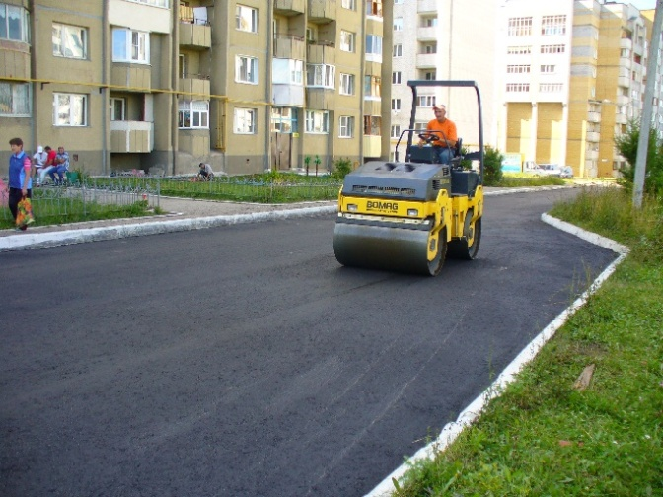 | 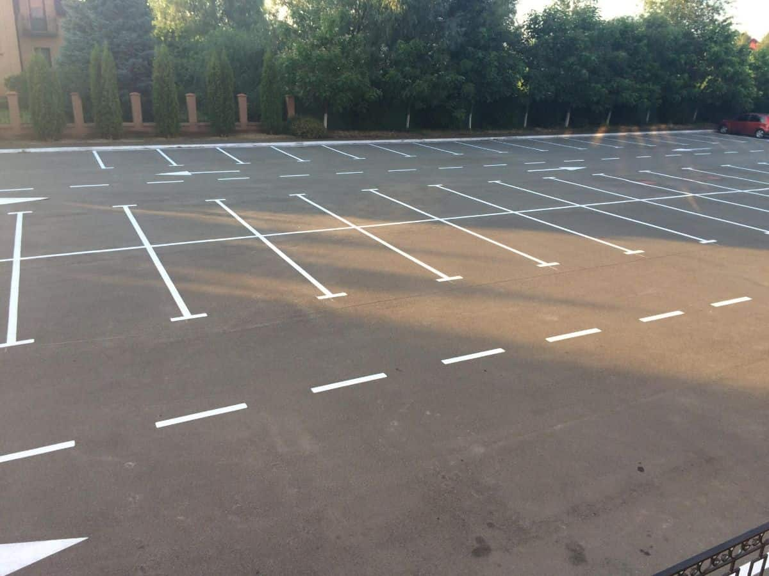 | 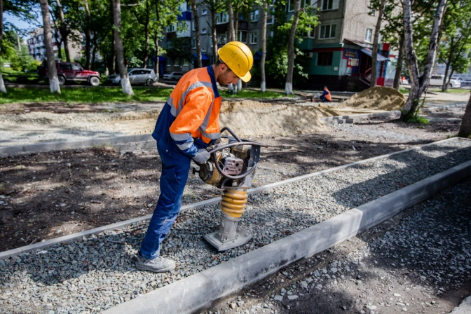
Асфальтирование дворовых проездов | Устройство парковочных пространств | Устройство (ремонт) тротуаров
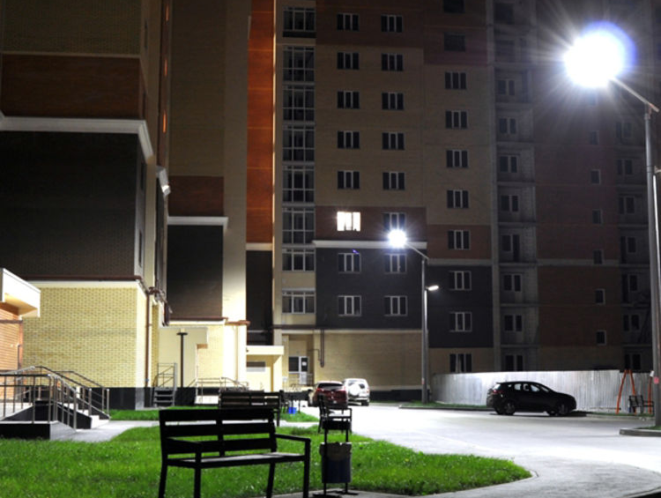 | 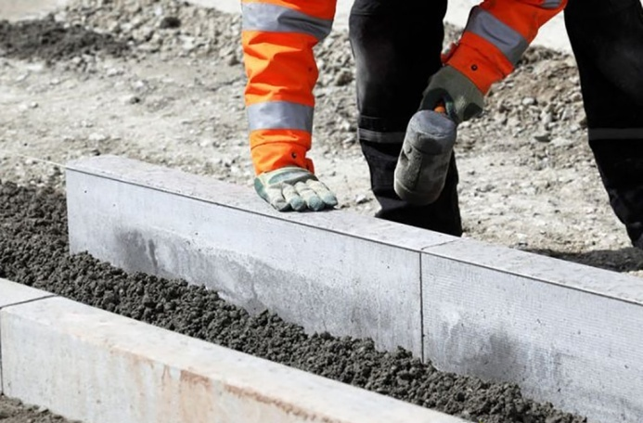 | 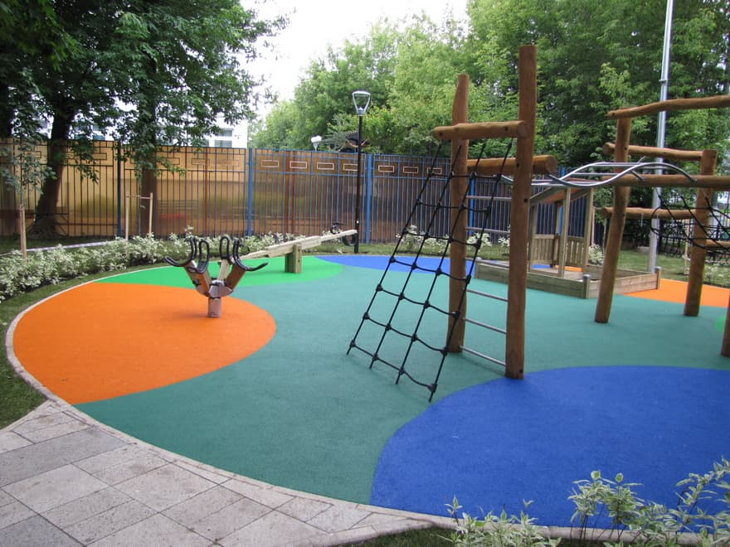
Освещение дворовой территории | Установка или замена бордюрного камня | Установка детских и спортивных площадок с безопасным резиновым покрытием
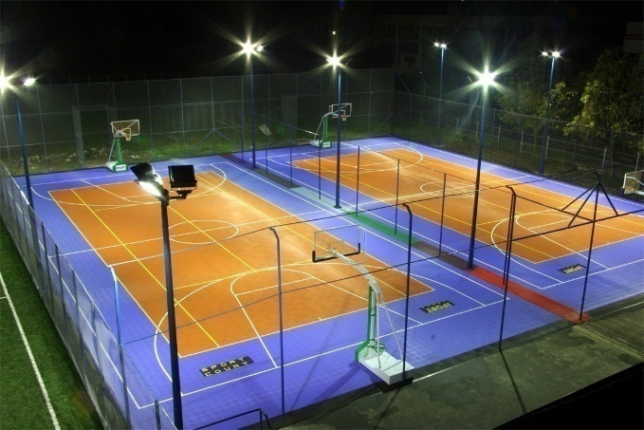 | 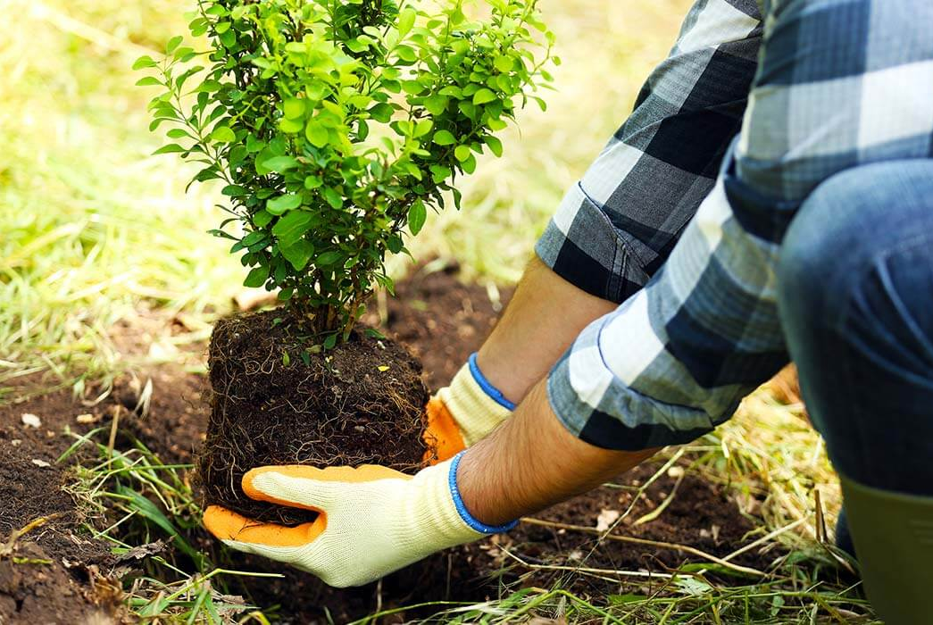 | 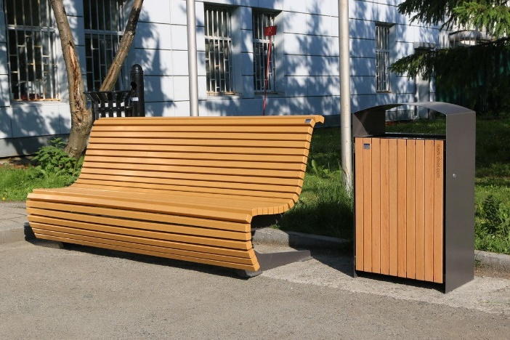
Дополнительное освещение  детской и спортивной площадок | Озеленение | Устройство зон отдыха (скамейки, урны)
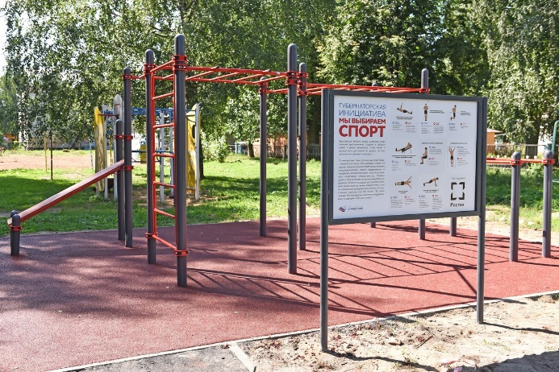 | 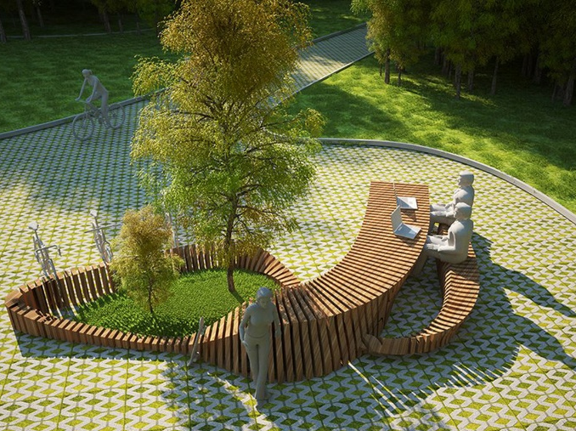 | 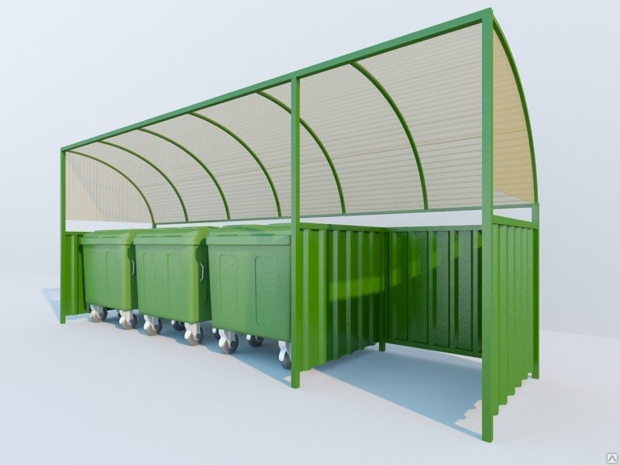
Установка информационного стенда | Установка малых архитектурных форм | Установка контейнерных площадок  (без контейнеров)
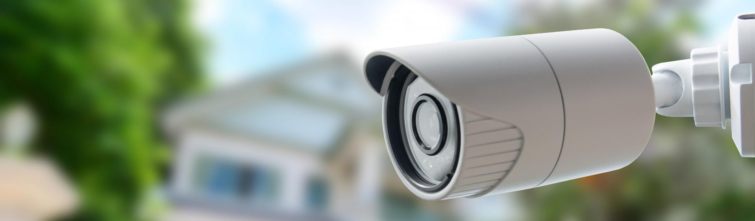
Обустройство систем видеонаблюдения

